一、状态
土地的状态分类下面几种：
（1）待种期：此时土地需要种子进行种植。
（2）已种期：此时土地已种植。除非玩家进行开垦，不然种子经过一定时间进入下一状态。
（3）收获期：此时种子进入收获期，玩家需要进行收获，收获后进入下一状态。
（4）开垦期：玩家需要对土地进行开垦，开垦后进入待种期。
(5)未开荒：未开荒标明玩家不符合这块土地种植的要求。开荒后变为待种期
（6）营养不良：土地的营养元素含量不符合要求。
（7）干涸：土地的水分含量不符合要求。

土地状态流程图如图1
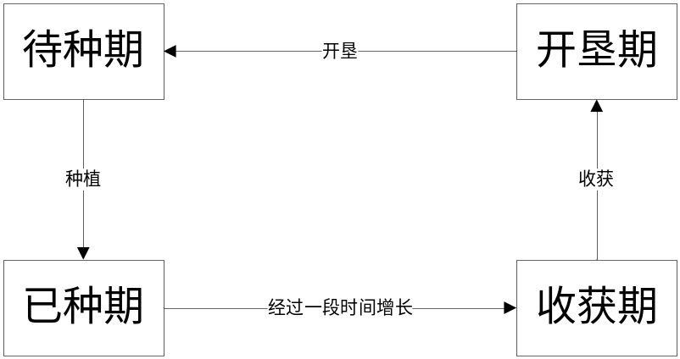
图1 、土地状态流程图

二、土地模型单位
- 水含量：表示土地中含有多少水，起始值为:60。
- 氮含量：表示土地中含有多少氮，起始值为:0。
- 磷含量：表示土地中含有多少磷，起始值为:0。
- 钾含量：表示土地中含有多少钾，起始值为:0。

